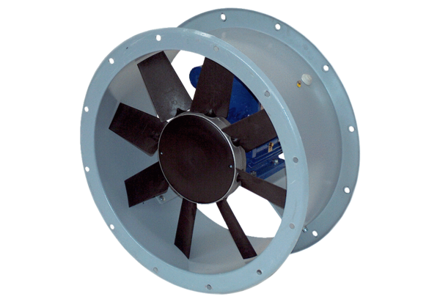Aksijalni cijevni ventilator DAR 63/4 2,2Jedinica za pakiranje: 1 komAsortiman: C
Broj artikla: 0073.0123Proizvođač: MAICO

